МБДОУ «Детский сад № 71 «Кристаллик»

Открытое занятие
по художественному творчеству на тему:
«Я сам мастер декоративно-прикладного искусства»

Воспитатели:
Глебова Наталья Викторовна,
Бобряшова Жанна Николаевна..

Смоленск 2023 г.
Тема занятия: «Я сам мастер декоративно-прикладного искусства»
Цель: развивать творческие способности детей, познакомить с историей, поликультурой, символикой и образцами росписи пасхального яйца.
Задачи:
формирование:
интереса к изобразительному искусству;
развитие:
речи, памяти, мышления, творческого воображения, художественно-эстетических навыков детей, глазомера и внимания,
расширение кругозора о работах народных умельцев нашей страны и стран ы ближнего зарубежья – Белоруссии.
воспитание:
любви к народному искусству, эстетических чувств, аккуратности и трудолюбия.
Оборудование:
Для детей:
шаблон яйца, краски (гуашь), нитки, кисти № 2
салфетки, банки с водой
для воспитателя:
мультимедиа аппаратура
презентация
конспект
ПЛАН ЗАНЯТИЯ: (25 минут)
- Организационный момент.
- Сообщение темы и цели занятия.
- Теоретические сведения.
- Проверка готовности к занятию.
- Практическая часть. Самостоятельное выполнение эскиза росписи пасхального яйца.
- Подведение итогов занятия.
Слайд №1
Ход урока
- Организационный момент урока.
- Приветствие:
Собрались все дети в круг,
Я – твой друг и ты – мой друг.
Вместе за руки возьмемся
И друг другу улыбнемся!
С прекрасным настроением начнём наше занятие.

II. Сообщение темы занятия:
На предыдущих занятиях мы с вами изучали народные промыслы, много старались мастерить сами и даже создали музей, в котором хранятся предметы декоративно-прикладного искусства.
Сегодня я вам предлагаю побыть самим мастерами искусства и тема нашего занятия «Я сам мастер декоративно-прикладного искусства»
III. Сообщение теоретических сведений:
Весна, радостная пора. Ее наступления ждут, ей радуются люди. Да и как не радоваться весне? Природа просыпается от долгого зимнего сна и оживает.
Скоро наступает один из великих христианских праздников, который отмечают почти во всех странах мира. Особое значение этому празднику уделяют не только у нас в России, но и в Белоруссии, где долго готовятся к празднику. Этот праздник на Руси называют по-разному: Пасха, Великий день, Светлый день, Христово Воскресенье. Когда-то он был едва ли не самым радостным и долгожданным праздником. Это был день веселых игр, первых хороводов, качание на качелях. На Пасху существовал обычай загадывать желание.
К Пасхе каждая семья собирала и окрашивала по 100-200 яиц. Их раздавали детям, гостям, и устраивали состязания между собой, чье яйцо крепче.
Люди были не грамотны, писать не умели – вот и рисовали. Не было поздравительных открыток, бумагу приобрести было сложно. Куры были у всех яиц было много.
- Ребята, скажите, как люди в старину окрашивали яйца?
Яйцо – символ возрождения природы и бесконечности жизни.
Старинная и прекрасная традиция – превращать обычные яйца в пасхальные. Наши бабушки и прабабушки красили их в основном с помощью луковой шелухи. Теперь пасхальные яйца стали не просто атрибутом Пасхи, но и праздничным сувениром, их стараются «принарядить
Слайд №2
Крашенка – яйца, окрашенные в один цвет
Слайд №3
Крапанка – это ещё один вид расписного яичка. Делалось оно так. Яйцо окрашивалось в какой-то цвет. А дальше зажигали восковую свечку, и капали на яичко воск. Он застывал, и яйцо окунали в другой цвет.
Слайд №4
Малёванка – это более сложный вид. Используется кисточки, которыми разрисовывалось яичко. Женщина или дети рисовали на яичке всё, что захочется
Слайд №5
Драпанка – это яичко, которое царапают, таким образом, по одноцветной краске нанося орнамент. Царапают обычно с помощью какого-то металлического острия
Слайд №6
А еще есть удивительной красоты писанки — яйца, раскрашенные от руки сюжетными или орнаментальными узорами. Такая роспись производилась на сыром яйце. Крашенки и крапанки предназначались для лакомства и угощения гостей. А вот писанки изготавливались исключительно для сувениров. Считалось, что только сырое яйцо может сохранить свою магическую силу и передать её людям.
Слайд №7
-Давайте обратим внимание на основные цвета писанок
красный - цвет радости, жизни, любви;
желтый – посвящается солнцу, луне, звездам;
зеленый – символизирует весну;
сочетание красного и белого – благодарность за защиту от зла.
В христианстве яйцо приобрело новые символические значения. Каждый рисунок, пришедший к нам из глубины веков, имеет свою символику, символы были разные.
Слайд №8
Слайд №9
Прежде, чем преступить к работе давайте закроем глазки под пасхальную музыку представим как-будто мы мастера народного искусства и расписываем пасхальные яйца.

IV. Проверка готовности рабочего места.
- А теперь проверим, всё ли у вас готово к работе.
- Нам сегодня будут нужны баночка с водой, нитки, краски, шаблоны
- Для того, чтобы вам удобно было работать, вспомним как организовать своё рабочее место и разложить необходимые материалы на столе.
Правила:
- Лист бумаги кладём перед собой.
- С правой стороны ближе к нам, ставим баночки с гуашью, дальше с водой.
- Аккуратно смачивать кисточки в воде, излишки воды вытирать о край баночки, можно использовать салфетку для промачивания кистей.
- После работы гуашь надо плотно закрыть, чтобы она не высохла.
- Молодцы ребята! К занятию всё готово и можем приступать к работе.

Физкультминутка.
Ниточку возьмем вот так.
- Это трудно?
- Нет, пустяк!
Вверх, вниз, вправо, влево,
Гордо словно королева.
А потом по - кругу ходит
Как девица в хороводе.
Мы рисуем раз, раз…
Все получиться у нас!
V. Практическая работа.
- Деревенские умельцы готовили к Пасхе деревянные Писанки. В кондитерских продавали шоколадные и сахарные яйца и мы с вами будем мастерами и попробуем изготовить свой пасхальный сувенир, но немного необычным способом, мы нанесём узор при помощи нитей.
нити шаблоны
Раскройте ваши шаблоны, возьмите в руку нить и покрасьте её в любой цвет, а теперь выложите внутри шаблона, так проделайте с другими нитями. Закройте ваши шаблоны и прижмите левой рукой, а правой вытащите нити, раскройте и посмотрите, какой узор у вас получился, затем закройте ваши шаблоны рисунком наверх.
VI. Подведение итога занятия.
- Выставка работ учащихся и обсуждение.
Вот и закончилась наша работа. Молодцы! Посмотрите, какие замечательные сувениры у вас получились. Вы можете их подарить маме, бабушке и другим членам семьи.
- Обобщение по теме урока
- Для чего делали яйца-писанки?
- Какие цвета использовали мастера?
- Что нового вы узнали на занятии?
- С какой новой техникой рисования вы познакомились сегодня?

- Пора надежд и вдохновенья,
Опять пришла! Душа поёт!
Так пусть же это настроенье
Вам только радость принесёт!
- Спасибо за занятие!

Самое большое в мире пасхальное яйцо находится в Канаде в городе Вегревилле – весом почти 2 тонны и 8 метров в высоту! В России наиболее крупное пасхальное яйцо было создано из льда, его масса составила около 900 кг.

Украинская писанка – это яйцо, расписанное по специфической технологии воском и окрашенное естественными красителями. Самая большая писанка установлена в Канаде – это памятник канадской конной полиции. По замыслу авторов памятника, он символизируют жизнь, удачу и защиту. 10-метровая «Писанка» — это огромная мозаика из 524 звезд и 1108 равносторонних треугольников. Она имеет 3512 наружных граней и 177 внутренних распорок и состоит из 6978 деталей.
Источник: https://novate.ru/blogs/060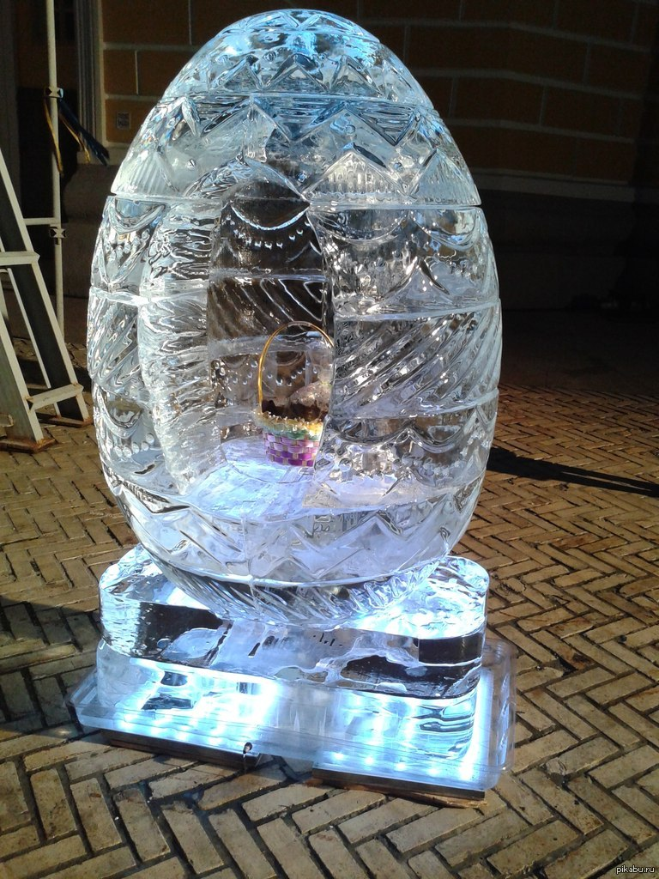415/30734/